**TUGAS BESAR REKAYASA PERANGKAT LUNAK**

**SISTEM SURAT MASUK**

**PENGADILAN AGAMA KENDAL**



Disusun Oleh:

RIZKY GUMELAR ATMAJA M0515034

SALSABILA FAUZIA SHABIHAH M0515036

SIGI KEMAHDUTA M0515038

PROGRAM STUDI INFORMATIKA

FAKULTAS MATEMATIKA DAN ILMU PENGETAHUAN ALAM

UNIVERSITAS SEBELAS MARET

SURAKARTA

2016

1. **Deskripsi Umum**
   1. **Deskripsi Proyek**

Aplikasi ini merupakan sebuah sistem surat masuk yang dijalankan oleh kantor Pengadilan Agama Kendal bertujuan agar proses surat yang masuk tertata dengan rapi di dalam sistem sehingga menjadi lebih efektif dan efisien. Selain untuk merapikan proses surat yang masuk, penyimpanan dokumentasi surat terdapat di dalam sistem sehingga tidak memerlukan tempat fisik untuk penyimpanan surat yang masuk tersebut dan lebih rapi di dalam sistem.

* 1. **Functional and non-Functional Requirement**

1. Functional Requirement

* Pendataan surat
* Admin dapat melakukan input data surat masuk
* Admin dapat memilah surat yang sudah terlaksana dan tidak terlaksana melalui validasi
* Admin dapat melakukan penambahan data, penghapusan data, manipulasi data, validasi surat, memasukan surat di dalam sistem
* Pendataan Karyawan
* Admin dapat memasukkan data karyawan baru meliputi nama, nip, jabatan dan password di dalam sistem
* Admin dapat menghapus data karyawan dengan hanya menginputkan nip pegawai yang dimaksud di dalam sistem
* Sistem dapat menampilkan informasi data karyawan berdasarkan pencarian dengan nip
* Admin dapat memanipulasi data karyawan berupa nama, jabatan dan password pegawai di dalam sistem
* Ketua dapat melakukan disposisi dan mengesahkan lembar disposisi
* Panitera/sekretaris dapat melakukan disposisi dan konfirmasi surat
* Karyawan hanya dapat melakukan kofirmasi surat

1. Non-Functional Requirement

* Sistem berbasis web base
* Sistem harus dapat menjaga data didalamnya agar tidak dapat diakses oleh orang yang tidak berwenang
* Sistem dapat digunakan di web browser Mozilla Firefox dan Google Chrome
* Input tanggal berupa kalender di dalam sistem
* Sistem berbahasa Indonesia saja
* File surat yang diterima oleh sistem berformat pdf
* Sistem aktif hanya pada jam kerja pegawai yaitu pukul 08.00 – 16.00 WIB
* Untuk tampilan daftar-daftar surat dibuat menu berjejer
* Setiap membuka sistem, tampilkan halaman login untuk tampilan awal sistem
* Kesalahan dalam pengisian format data segera dideteksi oleh sistem sebelum dimasukan ke dalam database
* Admin dapat melihat seluruh daftar surat seperti daftar surat masuk, daftar antrian disposisi, daftar surat terlaksana, daftar surat tidak terlaksana dan daftar surat validasi

1. **Deskripsi Fungsional**
   1. **Use Case Diagram**

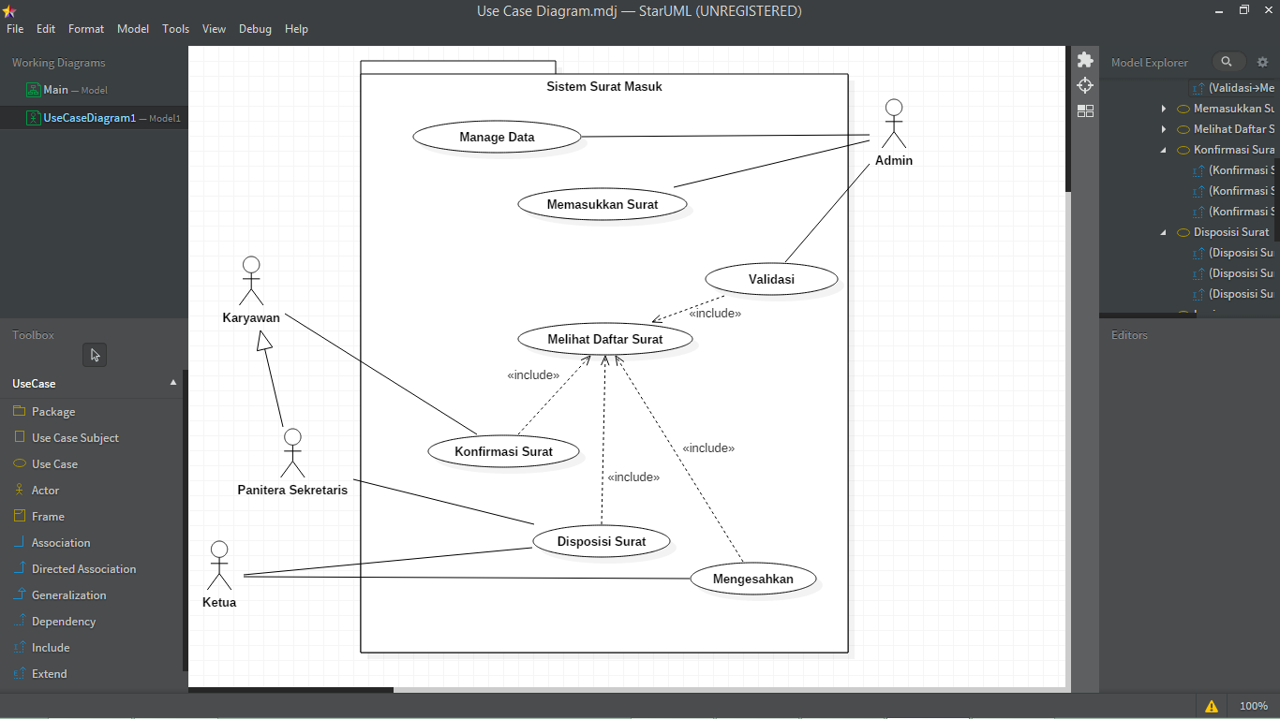

* 1. **Use Case Description**

1. Manage Data

|  |  |
| --- | --- |
| Goal | Admin dapat melakukan tambah data, hapus data dan memanipulasi data |
| Use Case Name | Manage data |
| Primary Actor | Admin |
| Scope | Sistem Surat Masuk |
| Level | User |
| Precondition | Admin sudah login ke dalam sistem |
| Success end condition | Data dalam database berubah |
| Failure end condition | Data dalam database tidak berubah |
| Trigger | Admin login ke dalam sistem |
| Main Success Scenarios | 1. Admin memilih menu manage data 2. Terdapat 2 tab yaitu tambah data, hapus data, edit data 3. Pada tab hapus data, untuk mengeksekusinya pada pegawai yang ditunjuk pertama-tama memasukkan nip pegawai. Lalu klik tombol hapus 4. Pada tab tambah data, terdapat field form untuk masing-masing mengisi nip, nama, jabatan dan password. Setelah diisi, klik tombol tambah. Yang dapat mengisi hanya admin 5. Pada tab edit data, terdapat field untuk mencari nip pegawai yang ditunjuk. Jika sudah benar maka akan muncul profil pegawai tersebut dan kemudian nama, nip, jabatan dan password pegawai tersebut dapat diubah isinya 6. Setelah klik masing-masing tombol maka database akan mengalami perubahan |
| Extensions (Error Scenarios) | 1. a. nip tidak ditemukan maka data pegawai tersebut belum terdaftar tidak bisa dihapus 2. database tidak mengalami perubahan |
| Variation (Alternative Scenarios) | - |

1. Memasukan Surat

|  |  |
| --- | --- |
| Goal | Admin memasukkan surat ke dalam sistem |
| Use Case Name | Memasukkan Surat |
| Primary Actor | Admin |
| Scope | Sistem Surat Masuk |
| Level | User |
| Precondition | Admin sudah login ke dalam sistem |
| Success end condition | Surat berhasil dimasukan |
| Failure end condition | Surat tidak berhasil dimasukan |
| Trigger | Admin melakukan login sebelumnya |
| Main Success Scenarios | 1. Admin login terlebih dahulu 2. Memilih menu memasukkan surat yang hanya dapat diakses oleh admin 3. Masukkan file surat 4. Mengisi data-data surat 5. Cek kebenaran format masukan data oleh sistem 6. Bila sudah benar klik send |
| Extensions (Error Scenarios) | 1. a. apabila format data salah maka tombol tidak bisa ditekan terdapat pesan merah di samping field   b. format harus diisi dengan benar |
| Variation (Alternative Scenarios) | - |

1. Validasi

|  |  |
| --- | --- |
| Goal | Admin melakukan validasi surat |
| Use Case Name | Validasi |
| Primary Actor | Admin |
| Scope | Sistem Surat Masuk |
| Level | User |
| Precondition | Admin sudah login ke dalam sistem |
| Success end condition | Surat masuk ke dalam daftar surat terlaksana atau surat tidak terlaksana |
| Failure end condition | - |
| Trigger | Admin melakukan login sebelumnya |
| Main Success Scenarios | 1. Admin login terlebih dahulu 2. Memilih menu Validasi 3. Terdapat daftar surat yang akan divalidasi. Pilih surat yang akan divalidasi 4. Cek oleh admin adanya surat disposisi atau tidak dan adanya status sah oleh ketua atau tidak 5. Mengubah status surat jika terdapat status sah dan terdapat lembar disposisi pada lampiran surat maka status surat akan diubah menjadi terlaksana, jika status surat tidak sah dan tidak terdapat lembar disposisi maka status surat akan diubah menjadi surat tidak terlaksana |
| Extensions (Error Scenarios) | - |
| Variation (Alternative Scenarios) | - |

1. Melihat Daftar Surat

|  |  |
| --- | --- |
| Goal | Admin, Karyawan, Panitera/Sekretaris, Ketua dapat melihat daftar surat di dalam sistem |
| Use Case Name | Melihat Daftar Surat |
| Primary Actor | Admin, Karyawan, Panitera/Sekretaris, Ketua |
| Scope | Sistem Surat Masuk |
| Level | User |
| Precondition | Admin, Karyawan, Panitera/Sekretaris, Ketua sudah login ke dalam sistem |
| Success end condition | Data berhasil tertampil |
| Failure end condition | Data tidak berhasil tertampil |
| Trigger | Admin, Karyawan, Panitera/Sekretaris, Ketua melakukan login sebelumnya |
| Main Success Scenarios | 1. Admin, Karyawan, Panitera/Sekretaris, Ketua melakukan login ke dalam sistem 2. Memilih menu Daftar Surat 3. Tampilan setiap actor berbeda  * Admin dapat melihat semua isi tab dalam menu Daftar Surat * Ketua hanya dapat melihat isi tab dari Surat Masuk, Antrian disposisi, Surat terlaksana dan Surat tidak terlaksana * Panitera/Sekretaris dan Karyawan hanya dapat melihat isi tab Abtrian DIsposisi |
| Extensions (Error Scenarios) | - |
| Variation (Alternative Scenarios) | - |

1. Konfirmasi Surat

|  |  |
| --- | --- |
| Goal | Panitera/Sekretaris dan Karyawan dapat melakukan konfirmasi surat |
| Use Case Name | Konfirmasi Surat |
| Primary Actor | Panitera/Sekretaris dan Karyawan |
| Scope | Sistem Surat Masuk |
| Level | User |
| Precondition | Admin sudah login ke dalam sistem, surat berada di daftar Antrian disposisi |
| Success end condition | Surat terkonfirmasi |
| Failure end condition | Surat tidak terkonfirmasi |
| Trigger | Panitera/Sekretaris dan karyawan telah login dan melihat daftar Antrian Disposisi |
| Main Success Scenarios | 1. Panitera/Sekretaris dan Karyawan melakukan log in ke dalam sistem 2. Membuka menu Daftar Surat 3. Memilih tab daftar Antrian Disposisi 4. Memilih surat yang tujuannya tercantum nama masing-masing 5. Klik konfirmasi surat 6. Membuka tampilan baru untuk mengupload lembar disposisi 7. Klik send |
| Extensions (Error Scenarios) | 1. Membuka tampilan baru untuk mengupload lembar disposisi 2. Sistem gagal mengupload lembar disposisi 3. Kembali ke tampilan menu Daftar Surat |
| Variation (Alternative Scenarios) | - |

1. Disposisi Surat

|  |  |
| --- | --- |
| Goal | Panitera/Sekretaris dan Ketua dapat melakukan disposisi surat |
| Use Case Name | Disposisi Surat |
| Primary Actor | Panitera/Sekretaris dan Ketua |
| Scope | Sistem Surat Masuk |
| Level | User |
| Precondition | Admin sudah login ke dalam sistem, surat berada di daftar Antrian disposisi untuk Panitera/Sekretaris dan surat berada di Daftar Surat Masuk untuk Ketua |
| Success end condition | Surat terdisposisi |
| Failure end condition | Surat tidak terdisposisi |
| Trigger | Panitera/Sekretaris dan karyawan telah login dan melihat daftar Antrian Disposisi untuk Panitera/Sekretaris, melihat Daftar Surat Masuk untuk Ketua |
| Main Success Scenarios | 1. Panitera/Sekretaris dan karyawan melakukan login 2. Memilih menu Daftar Surat 3. Melihat tab Surat Masuk untuk actor Ketua, melihat tab daftar Antrian Disposisi untuk Panitera/Sekretaris 4. Klik surat yang akan di disposisi 5. Masuk ke tampilan Disposisi 6. Masukan tujuan dengan memasukan NIP pegawai 7. Klik disposisi |
| Extensions (Error Scenarios) | 7. Klik disposisi  a. NIP tidak ditemukan  b. kembali ke menu Daftar Surat |
| Variation (Alternative Scenarios) | - |

1. Mengesahkan

|  |  |
| --- | --- |
| Goal | Ketua mengesahkan surat yang telah dikonfirmasi |
| Use Case Name | Mengesahkan |
| Primary Actor | Ketua |
| Scope | Sistem Surat Masuk |
| Level | User |
| Precondition | Ketua melakukan login dan masuk ke menu Daftar Surat pada tab Antrian Disposisi |
| Success end condition | Surat berstatus sah |
| Failure end condition | Surat berstatus tidak sah |
| Trigger | Ketua telah login ke dalam sistem dan masuk ke dalam daftar Antrian Disposisi |
| Main Success Scenarios | 1. Ketua melakukan login 2. Memilih menu Daftar Surat 3. Memilih surat yang akan di-sah-kan 4. Jika terdapat lembar disposisi maka surat dapat di sahkan 5. Ubah status menjadi sah 6. Surat masuk ke daftar Validasi |
| Extensions (Error Scenarios) | 1. Jika terdapat lembar disposisi maka surat dapat di sahkan 2. Tidak terdapat lembar disposisi 3. Surat otomatis tidak sah 4. Bila melebihi batas tanggal pelaksanaan, surat masuk ke daftar validasi |
| Variation (Alternative Scenarios) | - |

* 1. **Class Diagram (Data Flow Diagram)**

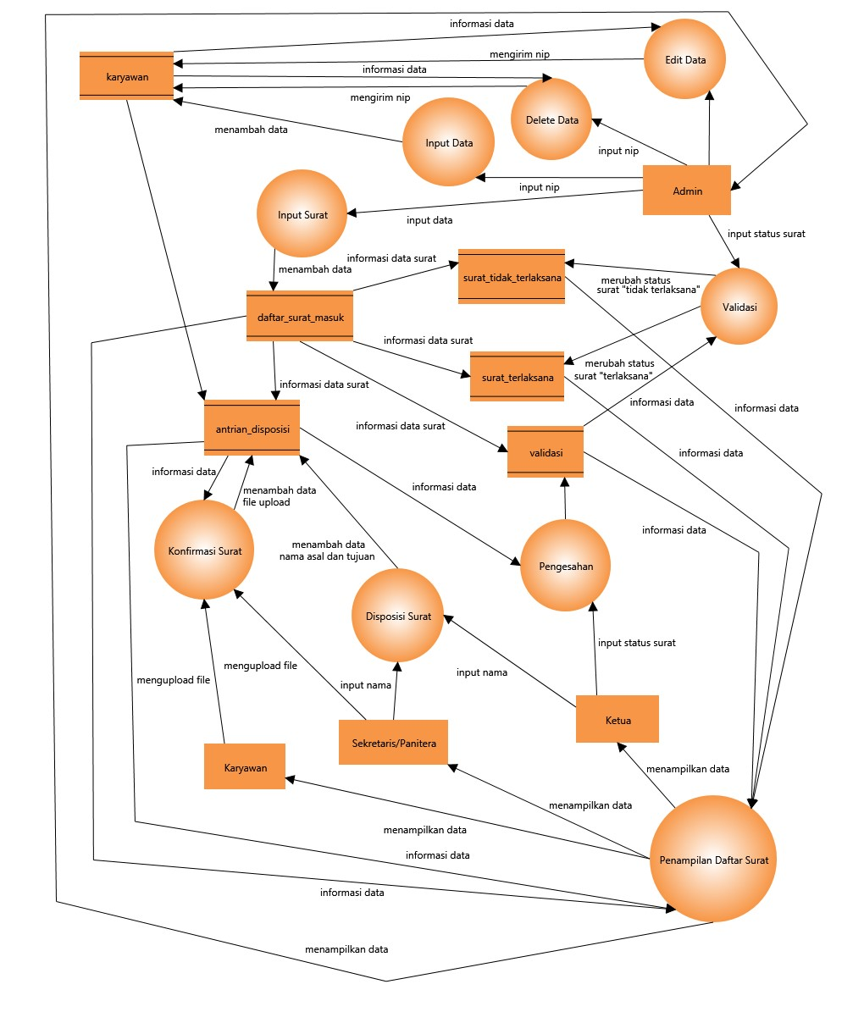

* 1. **Activity Diagram**

1. Aktivitas Surat Masuk Manual

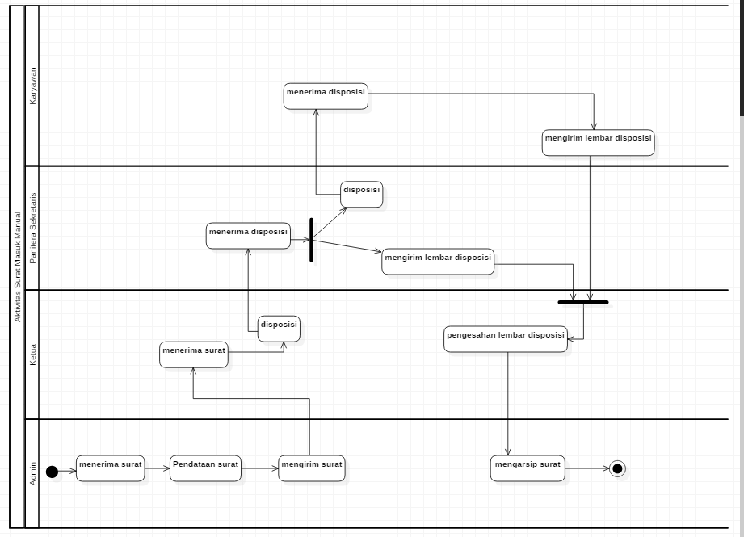

1. Aktivitas Surat Masuk Memakai Sistem

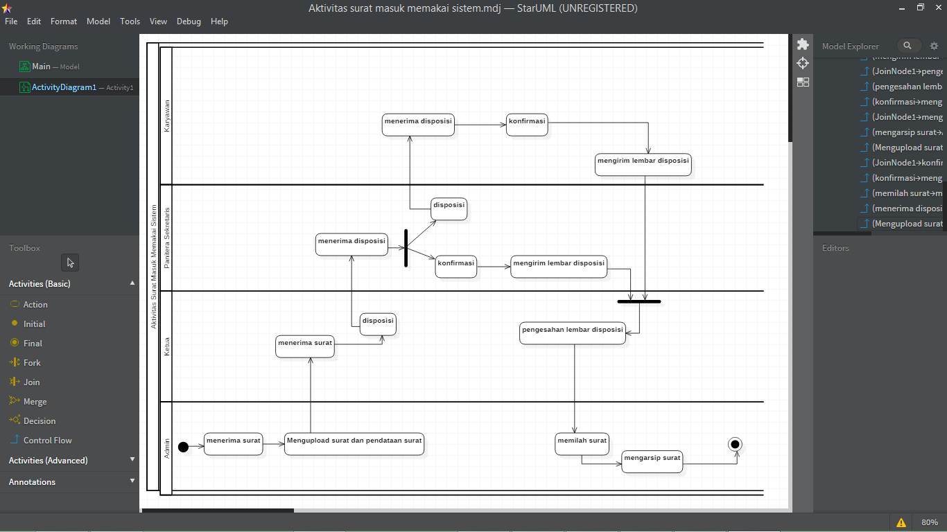

* 1. **Sequence Diagram**

1. Manage Data

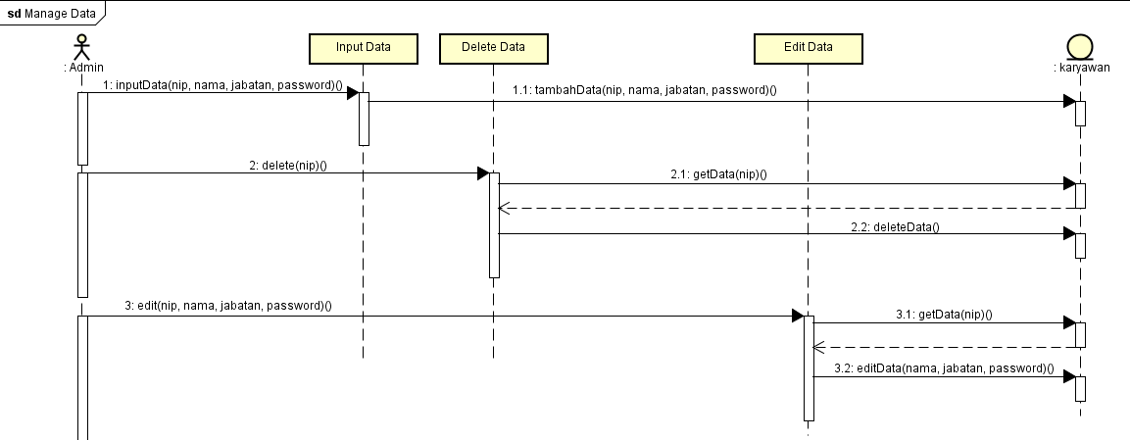

1. Memasukan Surat

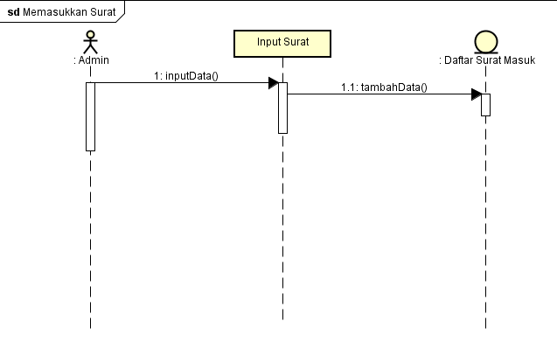

1. Melihat Daftar Surat

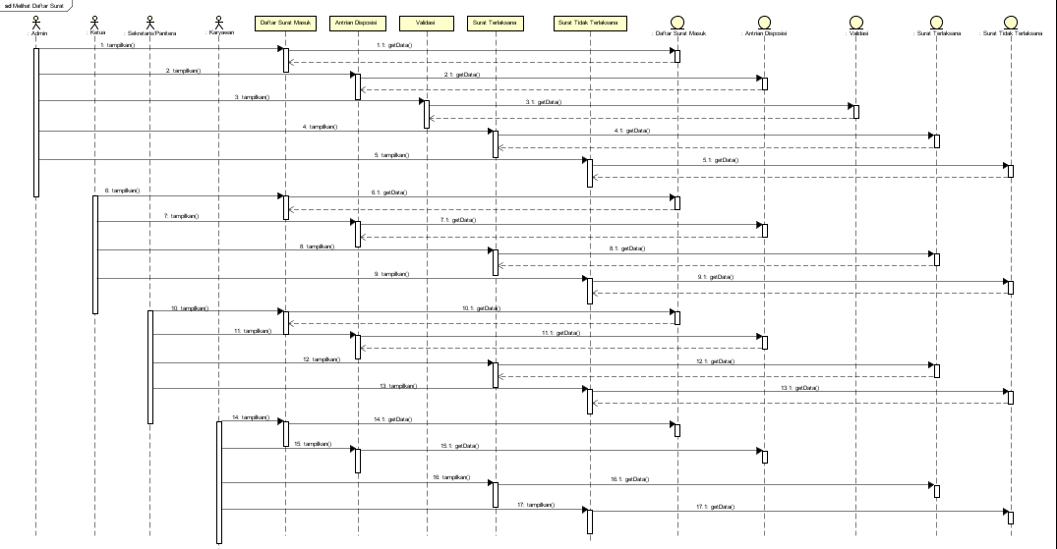

1. Disposisi

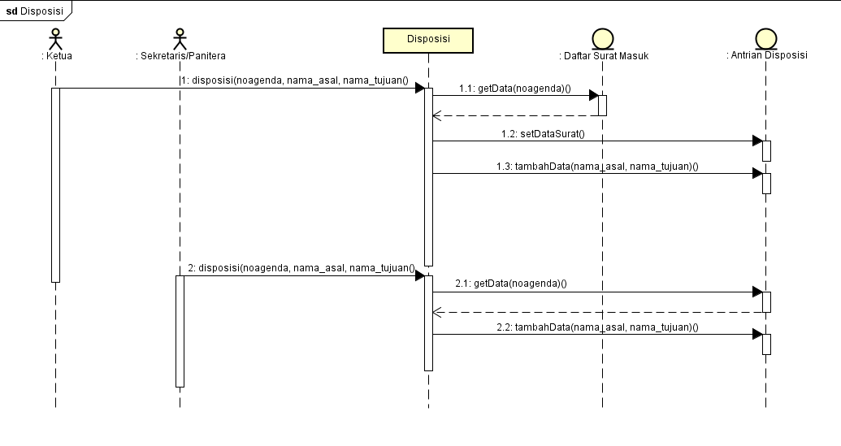

1. Konfirmasi

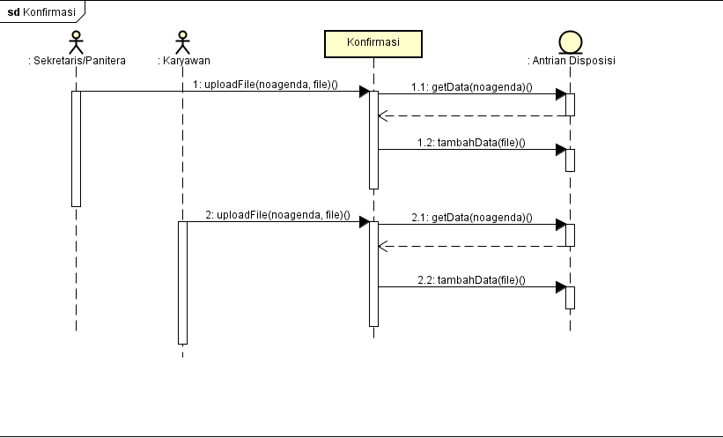

1. Mengesahkan

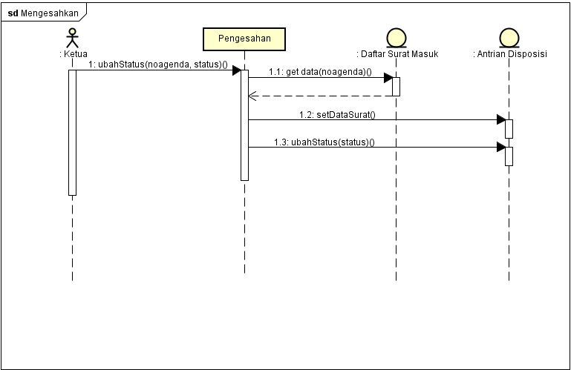

1. Validasi

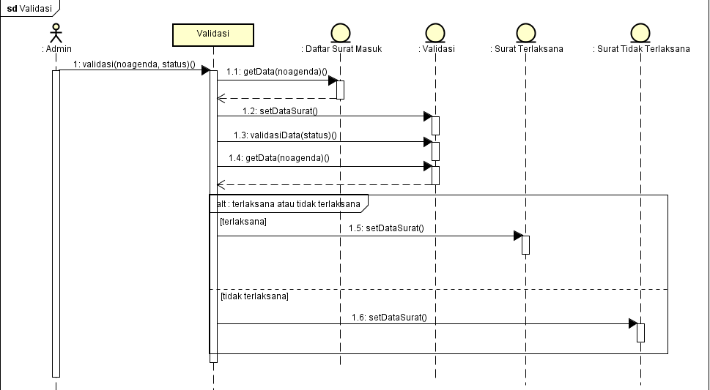

1. **Database Design**

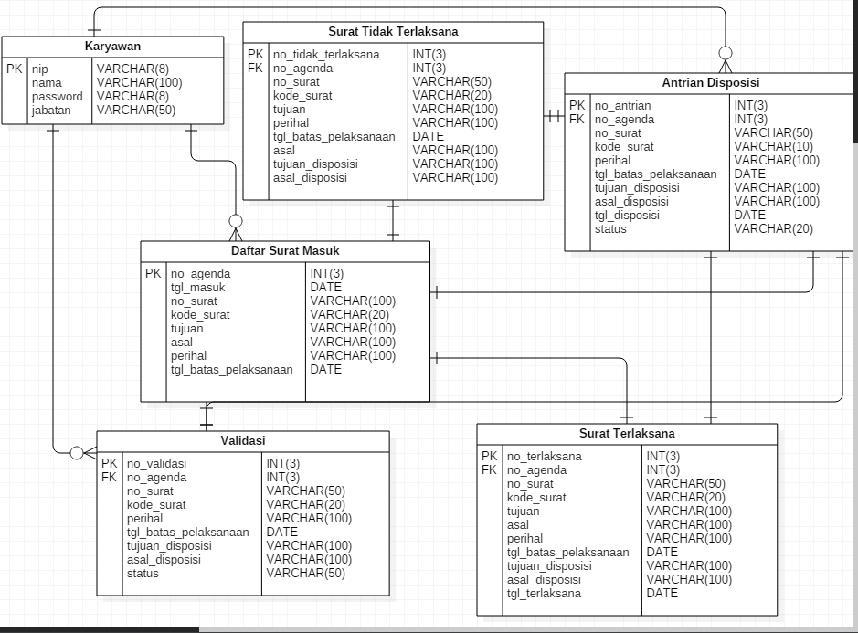

**Tabel Dictionary**

**1. Daftar Surat Masuk**



|  |  |  |  |
| --- | --- | --- | --- |
| **Column Name** | **Data Type** | **Keterangan** | **Constraint** |
| no_agenda | INTEGER(3) | NomorAgenda merupakan kolom yang membedakan satu surat dengan surat lainnya (unik). NomorAgenda diberikan dan terakumulasi seiring bertambahnya surat masuk ke dalam system surat masuk. Dengan tipe data INTEGER dan skala 3 karakter. INTEGER adalah tipe data bilangan bulat berukuran 4byte. Sedangkan skala 3 artinya kolom ini maksimal diisi dengan 3 karakter. Tidak ada keterangan N (*nullable)*. Jadi kolom tidak boleh kosong dan harus diisi. | Merupakan *primary key* dari tabel Daftar Surat Masuk |
| tgl_masuk | DATE | TanggalMasuk merupakan kolom yang diisi dengan tanggal terjadinya surat masuk. Kolom ini bertipe DATE dan diisi dengan format dd-mm-yyyy. Tidak ada keterangan N (*nullable)*. Jadi kolom tidak boleh kosong dan harus diisi. |  |
| no_surat | VARCHAR(50) | NomorSurat merupakan kolom yang diisi dengan Nomor Surat atau Kop surat yang berisi nomor dan huruf. Tipe data adalah VARCHAR dengan skala 50 karakter. VARCHAR adalah tipe data yang bisa diisi dengan karakter bertipe apapun (integer, string, dan lain-lain). Sedangkan skala 50 artinya kolom ini maksimal diisi dengan 50 karakter. Tidak ada keterangan N (*nullable)*. Jadi kolom tidak boleh kosong dan harus diisi. |  |
| kode_surat | VARCHAR(7) | KodeSurat merupakan kolom yang diisi dengan seberapa pentingnya surat yang masuk. Ada dua macam kode surat yaitu, **biasa** dan **penting**. Tipe data adalah VARCHAR dengan skala 7. VARCHAR adalah tipe data yang bisa diisi dengan karakter bertipe apapun (integer, string, dan lain-lain). Sedangkan skala 7 artinya kolom ini maksimal diisi dengan 7 karakter. Tidak ada keterangan N (*nullable)*. Jadi kolom tidak boleh kosong dan harus diisi. |  |
| tgl_batas  _pelaksanaan | DATE | TanggalBatasPelaksanaan merupakan kolom yang diisi dengan penetapan tanggal terakhir atau batas dari pelaksanaan surat yang harus terlaksana. Kolom ini bertipe DATE dan diisi dengan format dd-mm-yyyy. Tidak ada keterangan N (*nullable)*. Jadi kolom tidak boleh kosong dan harus diisi. |  |
| tujuan | VARCHAR(20) | Tujuan merupakan kolom yang diisi dengan siapa yang menjadi tujuan dari surat ini. Bertipe data VARCHAR dengan skala 20 karakter. VARCHAR adalah tipe data yang bisa diisi dengan karakter bertipe apapun (integer, string, dan lain-lain). Sedangkan skala 20 artinya kolom ini maksimal diisi dengan 20 karakter. Tidak ada keterangan N (*nullable)*. Jadi kolom tidak boleh kosong dan harus diisi. |  |
| perihal | VARCHAR(50) | Perihal merupakan kolom yang diisi dengan keterangan atau dalam kepentingan apa surat ini dibuat. Kolom perihal bertipe VARCHAR dengan skala 50 karakter. VARCHAR adalah tipe data yang bisa diisi dengan karakter bertipe apapun (integer, string, dan lain-lain). Sedangkan skala 50 artinya kolom ini maksimal diisi dengan 50 karakter. Tidak ada keterangan N (*nullable)*. Jadi kolom tidak boleh kosong dan harus diisi. |  |
| asal | VARCHAR  (100) | Asal merupakan kolom dari mana atau siapa yang menulis surat masuk ini, dapat diisi dengan nama perorangan/ instansi terkait. Kolom Asal bertipe data VARCHAR dengan skala 100 karakter. VARCHAR adalah tipe data yang bisa diisi dengan karakter bertipe apapun (integer, string, dan lain-lain). Sedangkan skala 100 artinya kolom ini maksimal diisi dengan 100 karakter. Tidak ada keterangan N (*nullable)*. Jadi kolom tidak boleh kosong dan harus diisi. |  |

**3. Karyawan**



|  |  |  |  |
| --- | --- | --- | --- |
| **Column Name** | **Data Type** | **Keterangan** | **Constraint** |
| nip | VARCHAR(8) | NIP merupakan kolom yang mengenali membedakan identitas antar pegawai (unik). NIP bertipe data VARCHAR dengan skala 8 karakter. VARCHAR adalah tipe data yang bisa diisi dengan karakter bertipe apapun (integer, string, dan lain-lain). Sedangkan skala 8 artinya kolom ini maksimal diisi dengan 8 karakter. | Merupakan *primary key* dari tabel Karyawan |
| nama | VARCHAR(100) | Nama merupakan kolom yang diisi dengan nama dari orang yang menjabat sebagai ketua yang masih berlaku jabatannya. Bertipe data VARCHAR dengan skala 100 karakter. VARCHAR adalah tipe data yang bisa diisi dengan karakter bertipe apapun (integer, string, dan lain-lain). Sedangkan skala 100 artinya kolom ini maksimal diisi dengan 100 karakter. |  |
| password | VARCHAR(200) | Password merupakan kolom yang diisi dengan kode rahasia untuk melakukan Login, bertipe data VARCHAR dengan skala 200 karakter. VARCHAR adalah tipe data yang bisa diisi dengan karakter bertipe apapun (integer, string, dan lain-lain). Sedangkan skala 200 artinya kolom ini maksimal diisi dengan 200 karakter. |  |
| jabatan | VARCHAR(50) | Jabatan merupakan kolom yang diisi dengan kedudukan atau jabatan seseorang di Lembaga ini. Terdapat empat macam jabatan yaitu, Ketua, Panitera Sekretaris, Karyawan dan Admin. Bertipe data VARCHAR dengan skala 50 karakter. VARCHAR adalah tipe data yang bisa diisi dengan karakter bertipe apapun (integer, string, dan lain-lain). Sedangkan skala 50 artinya kolom ini maksimal diisi dengan 50 karakter. |  |

**4. Antrian Disposisi**



|  |  |  |  |
| --- | --- | --- | --- |
| **Column Name** | **Data Type** | **Keterangan** | **Constraint** |
| no_antrian | INTEGER(3) | NomorAntrian merupakan kolom yang membedakan satu surat dengan surat lainnya (unik). NomorAntrian diberikan dan terakumulasi seiring bertambahnya surat yang masuk ke dalam Antrian Disposisi. Dengan tipe data INTEGER dan skala 3 karakter. INTEGER adalah tipe data bilangan bulat berukuran 4byte. Sedangkan skala 3 artinya kolom ini maksimal diisi dengan 3 karakter. Tidak ada keterangan N (*nullable)*. Jadi kolom tidak boleh kosong dan harus diisi. | Merupakan *primary key* dari tabel Antrian Disposisi |
| no_agenda | INT(3) | NomorAgenda merupakan nomor yang diberikan secara auto increment saat surat masuk dalam tabel Daftar Surat Masuk. Dengan tipe data INTEGER dan skala 3 karakter. INTEGER adalah tipe data bilangan bulat berukuran 4byte. Sedangkan skala 3 artinya kolom ini maksimal diisi dengan 3 karakter. Tidak ada keterangan N (*nullable)*. Jadi kolom tidak boleh kosong dan harus diisi. | Merupakan *Foreign Key* dari tabel Antrian Disposisi |
| no_surat | VARCHAR(50) | NomorSurat merupakan kolom yang diisi dengan Nomor Surat atau Kop surat yang berisi nomor dan huruf. Tipe data adalah VARCHAR dengan skala 50 karakter. VARCHAR adalah tipe data yang bisa diisi dengan karakter bertipe apapun (integer, string, dan lain-lain). Sedangkan skala 50 artinya kolom ini maksimal diisi dengan 50 karakter. Tidak ada keterangan N (*nullable)*. Jadi kolom tidak boleh kosong dan harus diisi. |  |
| kode_surat | VARCHAR(7) | KodeSurat merupakan kolom yang diisi dengan seberapa pentingnya surat yang masuk. Ada dua macam kode surat yaitu, **biasa** dan **penting**. Tipe data adalah VARCHAR dengan skala 7. VARCHAR adalah tipe data yang bisa diisi dengan karakter bertipe apapun (integer, string, dan lain-lain). Sedangkan skala 7 artinya kolom ini maksimal diisi dengan 7 karakter. Tidak ada keterangan N (*nullable)*. Jadi kolom tidak boleh kosong dan harus diisi. |  |
| tgl_batas_pelaksanaan | DATE | TanggalBatasPelaksanaan merupakan kolom yang diisi dengan penetapan tanggal terakhir atau batas dari pelaksanaan surat yang harus terlaksana. Kolom ini bertipe DATE dan diisi dengan format dd-mm-yyyy. Tidak ada keterangan N (*nullable)*. Jadi kolom tidak boleh kosong dan harus diisi. |  |
| perihal | VARCHAR(50) | Perihal merupakan kolom yang diisi dengan keterangan atau dalam kepentingan apa surat ini dibuat. Kolom perihal bertipe VARCHAR dengan skala 50 karakter. VARCHAR adalah tipe data yang bisa diisi dengan karakter bertipe apapun (integer, string, dan lain-lain). Sedangkan skala 50 artinya kolom ini maksimal diisi dengan 50 karakter. Tidak ada keterangan N (*nullable)*. Jadi kolom tidak boleh kosong dan harus diisi. |  |
| asal_disposisi | VARCHAR(20) | AsalDisposisi merupakan kolom yang berisi siapa awal mula yang men-disposisi surat. Kolom AsalDisposisi bertipe data VARCHAR dengan skala 20 karakter. VARCHAR adalah tipe data yang bisa diisi dengan karakter bertipe apapun (integer, string, dan lain-lain). Sedangkan skala 20 artinya kolom ini maksimal diisi dengan 20 karakter. Tidak ada keterangan N (*nullable)*. Jadi kolom tidak boleh kosong dan harus diisi. |  |
| tujuan_disposisi | VARCHAR(20) | TujuanDisposisi merupakan kolom yang diisi kepada siapakah surat akan di-disposisi. Kolom TujuanDisposisi bertipe data VARCHAR dengan skala 20 karakter. VARCHAR adalah tipe data yang bisa diisi dengan karakter bertipe apapun (integer, string, dan lain-lain). Sedangkan skala 20 artinya kolom ini maksimal diisi dengan 20 karakter. Tidak ada keterangan N (*nullable)*. Jadi kolom tidak boleh kosong dan harus diisi. |  |
| tgl_disposisi | DATE | TanggalDisposisi merupakan kolom yang diisi kapan surat tersebut telah di Disposisi. Kolom ini bertipe DATE dan diisi dengan format dd-mm-yyyy. Tidak ada keterangan N (*nullable)*. Jadi kolom tidak boleh kosong dan harus diisi. |  |
| status | VARCHAR | Status disini merupakan kolom yang berisi pilihan ‘SAH’, ‘TIDAK SAH’ nya surat yang masuk dalam Antrian Disposisi. Secara Default semua Status dalam Antrian Disposisi adalah TIDAK SAH. Ketika telah memenuhi syarat* maka status akan berubah menjadi SAH dan surat akan hilang dari Antrian Disposisi. Status bertipe data ENUM yang merupakan tipe data yang khusus untuk kolom dimana nilai datanya sudah ditentukan sebelumnya. Pilihan ini dapat berisi 1 sampai dengan 65,535 pilihan string. Dimana kolom yang didefinisikan sebagai ENUM hanya dapat memilih satu diantara pilihan string yang tersedia.. Tidak ada keterangan N (*nullable)*. Jadi kolom tidak boleh kosong dan harus diisi. |  |

**5. Surat Terlaksana**

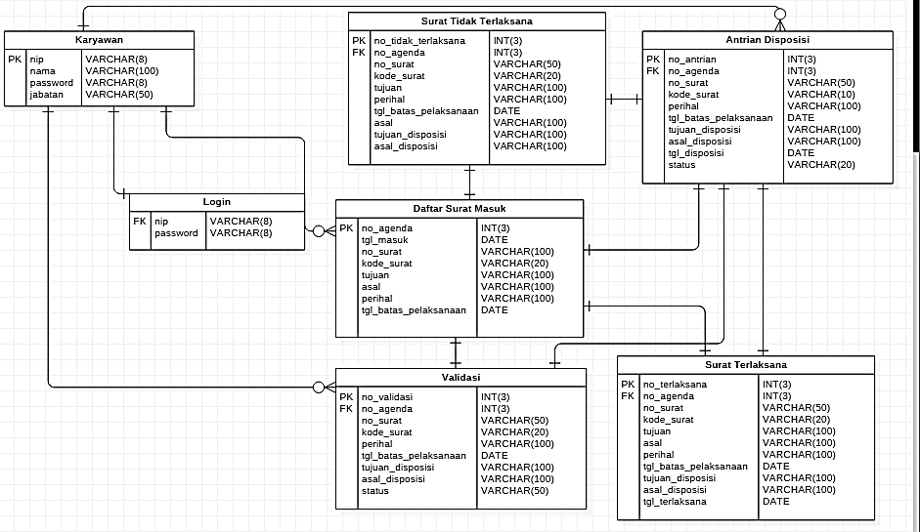

|  |  |  |  |
| --- | --- | --- | --- |
| **Column Name** | **Data Type** | **Keterangan** | **Constraint** |
| no_terlaksana | INTEGER(3) | NomorTerlaksana merupakan kolom yang membedakan satu surat dengan surat lainnya (unik). NomorAntrian diberikan dan terakumulasi seiring bertambahnya surat yang masuk ke dalam Surat Terlaksana. Dengan tipe data INTEGER dan skala 3 karakter. INTEGER adalah tipe data bilangan bulat berukuran 4byte. Sedangkan skala 3 artinya kolom ini maksimal diisi dengan 3 karakter. Tidak ada keterangan N (*nullable)*. Jadi kolom tidak boleh kosong dan harus diisi. | Merupakan *primary key* dari tabel Surat Terlaksana |
| no_agenda | INTEGER(3) | NomorAgenda merupakan nomor yang diberikan secara auto increment saat surat masuk dalam tabel Daftar Surat Masuk. Dengan tipe data INTEGER dan skala 3 karakter. INTEGER adalah tipe data bilangan bulat berukuran 4byte. Sedangkan skala 3 artinya kolom ini maksimal diisi dengan 3 karakter. Tidak ada keterangan N (*nullable)*. Jadi kolom tidak boleh kosong dan harus diisi. | Merupakan *Foreign Key* dari tabel Surat Terlaksana |
| no_surat | VARCHAR(50) | NomorSurat merupakan kolom yang diisi dengan Nomor Surat atau Kop surat yang berisi nomor dan huruf. Tipe data adalah VARCHAR dengan skala 50 karakter. VARCHAR adalah tipe data yang bisa diisi dengan karakter bertipe apapun (integer, string, dan lain-lain). Sedangkan skala 50 artinya kolom ini maksimal diisi dengan 50 karakter. Tidak ada keterangan N (*nullable)*. Jadi kolom tidak boleh kosong dan harus diisi. |  |
| kode_surat | VARCHAR(7) | KodeSurat merupakan kolom yang diisi dengan seberapa pentingnya surat yang masuk. Ada dua macam kode surat yaitu, **biasa** dan **penting**. Tipe data adalah VARCHAR dengan skala 7. VARCHAR adalah tipe data yang bisa diisi dengan karakter bertipe apapun (integer, string, dan lain-lain). Sedangkan skala 7 artinya kolom ini maksimal diisi dengan 7 karakter. Tidak ada keterangan N (*nullable)*. Jadi kolom tidak boleh kosong dan harus diisi. |  |
| tgl_batas_pelaksanaan | DATE | TanggalBatasPelaksanaan merupakan kolom yang diisi dengan penetapan tanggal terakhir atau batas dari pelaksanaan surat yang harus terlaksana. Kolom ini bertipe DATE dan diisi dengan format dd-mm-yyyy. Tidak ada keterangan N (*nullable)*. Jadi kolom tidak boleh kosong dan harus diisi. |  |
| perihal | VARCHAR(50) | Perihal merupakan kolom yang diisi dengan keterangan atau dalam kepentingan apa surat ini dibuat. Kolom perihal bertipe VARCHAR dengan skala 50 karakter. VARCHAR adalah tipe data yang bisa diisi dengan karakter bertipe apapun (integer, string, dan lain-lain). Sedangkan skala 50 artinya kolom ini maksimal diisi dengan 50 karakter. Tidak ada keterangan N (*nullable)*. Jadi kolom tidak boleh kosong dan harus diisi. |  |
| asal | VARCHAR(100) | Asal merupakan kolom dari mana atau siapa yang menulis surat masuk ini, dapat diisi dengan nama perorangan/ instansi terkait. Kolom Asal bertipe data VARCHAR dengan skala 100 karakter. VARCHAR adalah tipe data yang bisa diisi dengan karakter bertipe apapun (integer, string, dan lain-lain). Sedangkan skala 100 artinya kolom ini maksimal diisi dengan 100 karakter. Tidak ada keterangan N (*nullable)*. Jadi kolom tidak boleh kosong dan harus diisi. |  |
| tujuan | VARCHAR(20) | Tujuan merupakan kolom yang diisi dengan siapa yang menjadi tujuan dari surat ini. Bertipe data VARCHAR dengan skala 20 karakter. VARCHAR adalah tipe data yang bisa diisi dengan karakter bertipe apapun (integer, string, dan lain-lain). Sedangkan skala 20 artinya kolom ini maksimal diisi dengan 20 karakter. Tidak ada keterangan N (*nullable)*. Jadi kolom tidak boleh kosong dan harus diisi. |  |
| asal_disposisi | VARCHAR(20) | AsalDisposisi merupakan kolom yang berisi siapa awal mula yang men-disposisi surat. Kolom AsalDisposisi bertipe data VARCHAR dengan skala 20 karakter. VARCHAR adalah tipe data yang bisa diisi dengan karakter bertipe apapun (integer, string, dan lain-lain). Sedangkan skala 20 artinya kolom ini maksimal diisi dengan 20 karakter. Tidak ada keterangan N (*nullable)*. Jadi kolom tidak boleh kosong dan harus diisi. |  |
| tujuan_disposisi | VARCHAR(20) | TujuanDisposisi merupakan kolom yang diisi kepada siapakah surat akan di-disposisi. Kolom TujuanDisposisi bertipe data VARCHAR dengan skala 20 karakter. VARCHAR adalah tipe data yang bisa diisi dengan karakter bertipe apapun (integer, string, dan lain-lain). Sedangkan skala 20 artinya kolom ini maksimal diisi dengan 20 karakter. Tidak ada keterangan N (*nullable)*. Jadi kolom tidak boleh kosong dan harus diisi. |  |
| tgl_terlaksana | DATE | TanggalTerlaksana merupakan kolom yang diisi kapan surat tersebut telah terlaksana. Kolom ini bertipe DATE dan diisi dengan format dd-mm-yyyy. Tidak ada keterangan N (*nullable)*. Jadi kolom tidak boleh kosong dan harus diisi. |  |

**6. Surat Tidak Terlaksana**



|  |  |  |  |
| --- | --- | --- | --- |
| **Column Name** | **Data Type** | **Keterangan** | **Constraint** |
| no_tidak_terlaksana | INTEGER(3) | NomorTidakTerlaksana merupakan kolom yang membedakan satu surat dengan surat lainnya (unik). NomorTidakTerlaksana diberikan dan terakumulasi seiring bertambahnya surat yang masuk ke dalam Surat Tidak Terlaksana. Dengan tipe data INTEGER dan skala 3 karakter. INTEGER adalah tipe data bilangan bulat berukuran 4byte. Sedangkan skala 3 artinya kolom ini maksimal diisi dengan 3 karakter. Tidak ada keterangan N (*nullable)*. Jadi kolom tidak boleh kosong dan harus diisi. | Merupakan *primary key* dari tabel Surat Tidak Terlaksana |
| no_agenda | INTEGER(3) | NomorAgenda merupakan nomor yang diberikan secara auto increment saat surat masuk dalam tabel Surat Tidak Terlaksana. Dengan tipe data INTEGER dan skala 3 karakter. INTEGER adalah tipe data bilangan bulat berukuran 4byte. Sedangkan skala 3 artinya kolom ini maksimal diisi dengan 3 karakter. Tidak ada keterangan N (*nullable)*. Jadi kolom tidak boleh kosong dan harus diisi. | Merupakan *Foreign Key* dari tabel Surat Tidak Terlaksana |
| no_surat | VARCHAR(50) | NomorSurat merupakan kolom yang diisi dengan Nomor Surat atau Kop surat yang berisi nomor dan huruf. Tipe data adalah VARCHAR dengan skala 50 karakter. VARCHAR adalah tipe data yang bisa diisi dengan karakter bertipe apapun (integer, string, dan lain-lain). Sedangkan skala 50 artinya kolom ini maksimal diisi dengan 50 karakter. Tidak ada keterangan N (*nullable)*. Jadi kolom tidak boleh kosong dan harus diisi. |  |
| kode_surat | VARCHAR(7) | KodeSurat merupakan kolom yang diisi dengan seberapa pentingnya surat yang masuk. Ada dua macam kode surat yaitu, **biasa** dan **penting**. Tipe data adalah VARCHAR dengan skala 7. VARCHAR adalah tipe data yang bisa diisi dengan karakter bertipe apapun (integer, string, dan lain-lain). Sedangkan skala 7 artinya kolom ini maksimal diisi dengan 7 karakter. Tidak ada keterangan N (*nullable)*. Jadi kolom tidak boleh kosong dan harus diisi. |  |
| tgl_batas_pelaksanaan | DATE | TanggalBatasPelaksanaan merupakan kolom yang diisi dengan penetapan tanggal terakhir atau batas dari pelaksanaan surat yang harus terlaksana. Kolom ini bertipe DATE dan diisi dengan format dd-mm-yyyy. Tidak ada keterangan N (*nullable)*. Jadi kolom tidak boleh kosong dan harus diisi. |  |
| perihal | VARCHAR(50) | Perihal merupakan kolom yang diisi dengan keterangan atau dalam kepentingan apa surat ini dibuat. Kolom perihal bertipe VARCHAR dengan skala 50 karakter. VARCHAR adalah tipe data yang bisa diisi dengan karakter bertipe apapun (integer, string, dan lain-lain). Sedangkan skala 50 artinya kolom ini maksimal diisi dengan 50 karakter. Tidak ada keterangan N (*nullable)*. Jadi kolom tidak boleh kosong dan harus diisi. |  |
| tujuan | VARCHAR(16) | Tujuan merupakan kolom yang diisi dengan siapa yang menjadi tujuan dari surat ini. Bertipe data VARCHAR dengan skala 20 karakter. VARCHAR adalah tipe data yang bisa diisi dengan karakter bertipe apapun (integer, string, dan lain-lain). Sedangkan skala 20 artinya kolom ini maksimal diisi dengan 20 karakter. Tidak ada keterangan N (*nullable)*. Jadi kolom tidak boleh kosong dan harus diisi. |  |
| asal_disposisi | VARCHAR(20) | AsalDisposisi merupakan kolom yang berisi siapa awal mula yang men-disposisi surat. Kolom AsalDisposisi bertipe data VARCHAR dengan skala 20 karakter. VARCHAR adalah tipe data yang bisa diisi dengan karakter bertipe apapun (integer, string, dan lain-lain). Sedangkan skala 20 artinya kolom ini maksimal diisi dengan 20 karakter. Tidak ada keterangan N (*nullable)*. Jadi kolom tidak boleh kosong dan harus diisi. |  |
| tujuan_disposisi | VARCHAR(20) | TujuanDisposisi merupakan kolom yang diisi kepada siapakah surat akan di-disposisi. Kolom TujuanDisposisi bertipe data VARCHAR dengan skala 20 karakter. VARCHAR adalah tipe data yang bisa diisi dengan karakter bertipe apapun (integer, string, dan lain-lain). Sedangkan skala 20 artinya kolom ini maksimal diisi dengan 20 karakter. Tidak ada keterangan N (*nullable)*. Jadi kolom tidak boleh kosong dan harus diisi. |  |
| asal | VARCHAR(100) | Asal merupakan kolom dari mana atau siapa yang menulis surat masuk ini, dapat diisi dengan nama perorangan/ instansi terkait. Kolom Asal bertipe data VARCHAR dengan skala 100 karakter. VARCHAR adalah tipe data yang bisa diisi dengan karakter bertipe apapun (integer, string, dan lain-lain). Sedangkan skala 100 artinya kolom ini maksimal diisi dengan 100 karakter. Tidak ada keterangan N (*nullable)*. Jadi kolom tidak boleh kosong dan harus diisi. |  |

**7. Validasi**



|  |  |  |  |
| --- | --- | --- | --- |
| **Column Name** | **Data Type** | **Keterangan** | **Constraint** |
| no_validasi | INTEGER(3) | NomorValidasi merupakan kolom yang membedakan satu surat dengan surat lainnya (unik). NomorValidasi diberikan dan terakumulasi seiring bertambahnya surat yang masuk ke dalam Surat Terlaksana. Dengan tipe data INTEGER dan skala 3 karakter. INTEGER adalah tipe data bilangan bulat berukuran 4byte. Sedangkan skala 3 artinya kolom ini maksimal diisi dengan 3 karakter. Tidak ada keterangan N (*nullable)*. Jadi kolom tidak boleh kosong dan harus diisi. | Merupakan *primary key* dari tabel Validasi |
| no_agenda | INTEGER(3) | NomorAgenda merupakan nomor yang diberikan secara auto increment saat surat masuk dalam tabel Daftar Surat Masuk. Dengan tipe data INTEGER dan skala 3 karakter. INTEGER adalah tipe data bilangan bulat berukuran 4byte. Sedangkan skala 3 artinya kolom ini maksimal diisi dengan 3 karakter. Tidak ada keterangan N (*nullable)*. Jadi kolom tidak boleh kosong dan harus diisi. | Merupakan *Foreign Key* dari tabel Validasi |
| no_surat | VARCHAR(50) | NomorSurat merupakan kolom yang diisi dengan Nomor Surat atau Kop surat yang berisi nomor dan huruf. Tipe data adalah VARCHAR dengan skala 50 karakter. VARCHAR adalah tipe data yang bisa diisi dengan karakter bertipe apapun (integer, string, dan lain-lain). Sedangkan skala 50 artinya kolom ini maksimal diisi dengan 50 karakter. Tidak ada keterangan N (*nullable)*. Jadi kolom tidak boleh kosong dan harus diisi. |  |
| kode_surat | VARCHAR(7) | KodeSurat merupakan kolom yang diisi dengan seberapa pentingnya surat yang masuk. Ada dua macam kode surat yaitu, **biasa** dan **penting**. Tipe data adalah VARCHAR dengan skala 7. VARCHAR adalah tipe data yang bisa diisi dengan karakter bertipe apapun (integer, string, dan lain-lain). Sedangkan skala 7 artinya kolom ini maksimal diisi dengan 7 karakter. Tidak ada keterangan N (*nullable)*. Jadi kolom tidak boleh kosong dan harus diisi. |  |
| tgl_batas_pelaksanaan | DATE | TanggalBatasPelaksanaan merupakan kolom yang diisi dengan penetapan tanggal terakhir atau batas dari pelaksanaan surat yang harus terlaksana. Kolom ini bertipe DATE dan diisi dengan format dd-mm-yyyy. Tidak ada keterangan N (*nullable)*. Jadi kolom tidak boleh kosong dan harus diisi. |  |
| perihal | VARCHAR(50) | Perihal merupakan kolom yang diisi dengan keterangan atau dalam kepentingan apa surat ini dibuat. Kolom perihal bertipe VARCHAR dengan skala 50 karakter. VARCHAR adalah tipe data yang bisa diisi dengan karakter bertipe apapun (integer, string, dan lain-lain). Sedangkan skala 50 artinya kolom ini maksimal diisi dengan 50 karakter. Tidak ada keterangan N (*nullable)*. Jadi kolom tidak boleh kosong dan harus diisi. |  |
| asal_disposisi | VARCHAR(20) | AsalDisposisi merupakan kolom yang berisi siapa awal mula yang men-disposisi surat. Kolom AsalDisposisi bertipe data VARCHAR dengan skala 20 karakter. VARCHAR adalah tipe data yang bisa diisi dengan karakter bertipe apapun (integer, string, dan lain-lain). Sedangkan skala 20 artinya kolom ini maksimal diisi dengan 20 karakter. Tidak ada keterangan N (*nullable)*. Jadi kolom tidak boleh kosong dan harus diisi. |  |
| tujuan_disposisi | VARCHAR(20) | TujuanDisposisi merupakan kolom yang diisi kepada siapakah surat akan di-disposisi. Kolom TujuanDisposisi bertipe data VARCHAR dengan skala 20 karakter. VARCHAR adalah tipe data yang bisa diisi dengan karakter bertipe apapun (integer, string, dan lain-lain). Sedangkan skala 20 artinya kolom ini maksimal diisi dengan 20 karakter. Tidak ada keterangan N (*nullable)*. Jadi kolom tidak boleh kosong dan harus diisi. |  |
| status | VARCHAR | Status disini merupakan kolom yang berisi pilihan ‘TERLAKSANA’, ‘TIDAK TERLAKSANA’ nya surat yang masuk dalam Validasi. Secara Default semua Status dalam Validsi adalah TIDAK TERLAKSANA, ketika telah memenuhi syarat* maka status akan berubah menjadi TERLAKSANA dan surat akan hilang dari VALIDASI. Status bertipe data ENUM yang merupakan tipe data yang khusus untuk kolom dimana nilai datanya sudah ditentukan sebelumnya. Pilihan ini dapat berisi 1 sampai dengan 65,535 pilihan string. Dimana kolom yang didefinisikan sebagai ENUM hanya dapat memilih satu diantara pilihan string yang tersedia.. Tidak ada keterangan N (*nullable)*. Jadi kolom tidak boleh kosong dan harus diisi. |  |

1. **Deskripsi Antar Muka**
   1. **UI Design**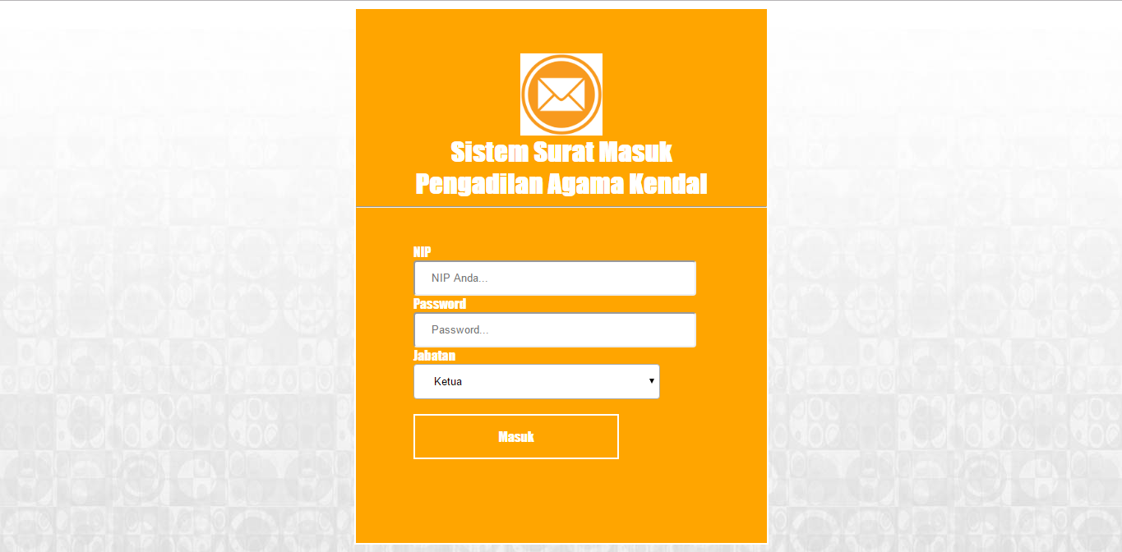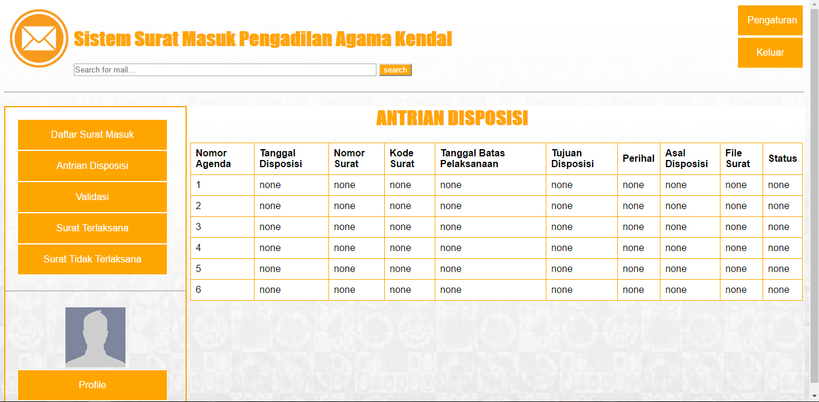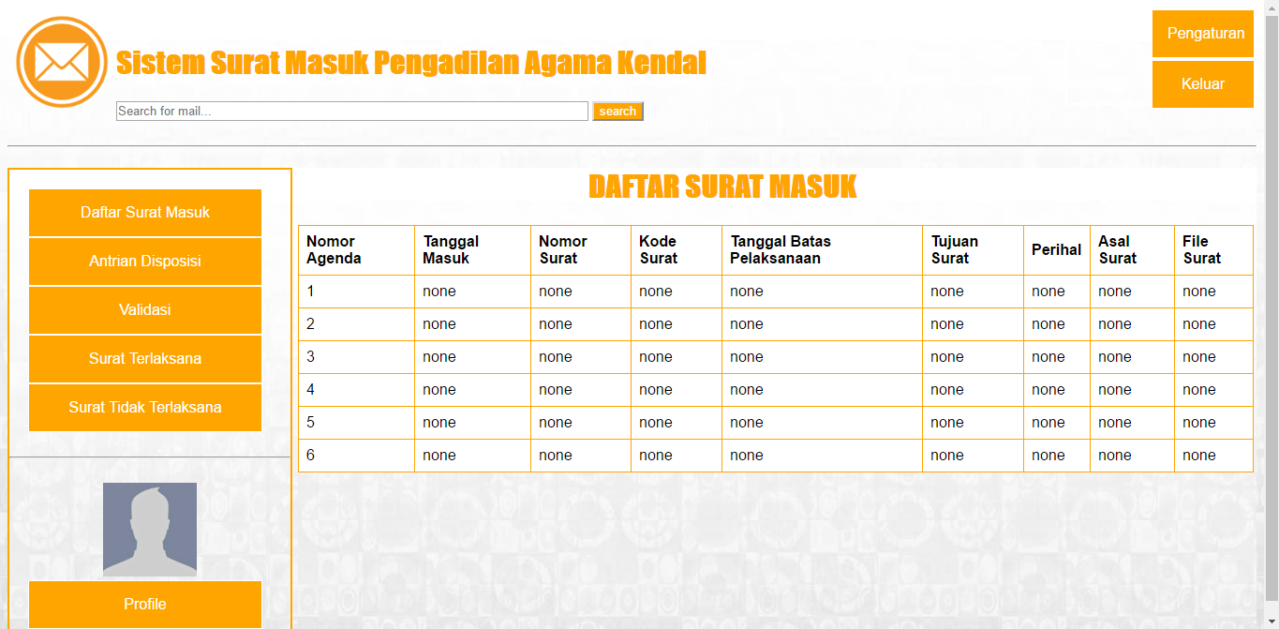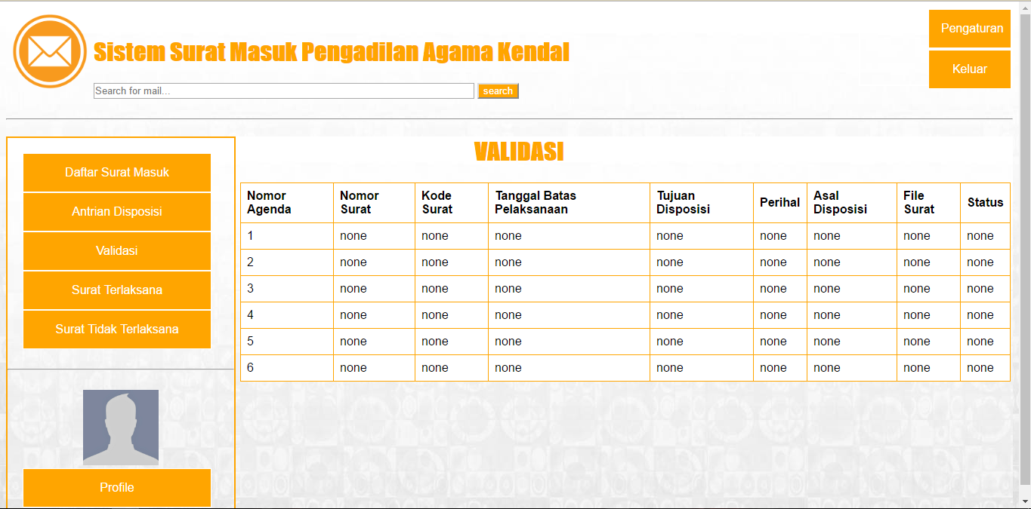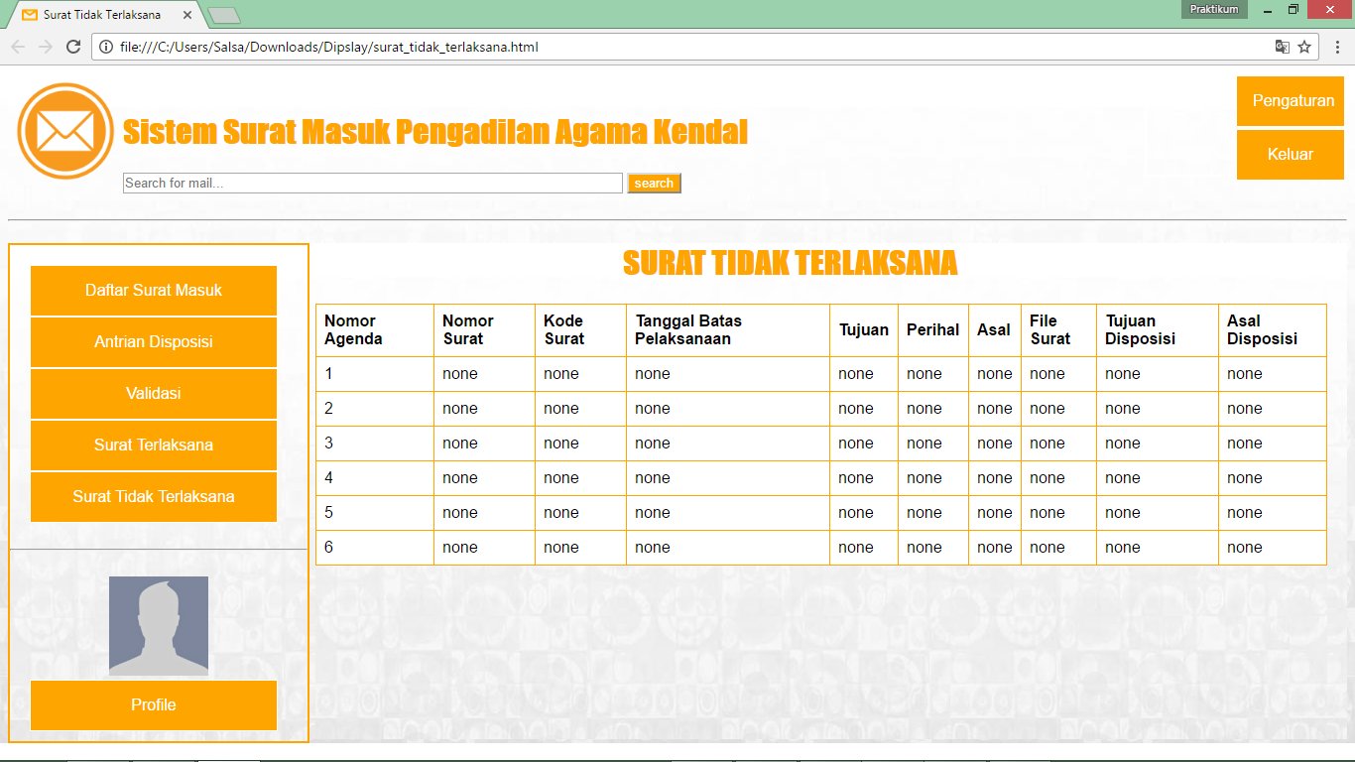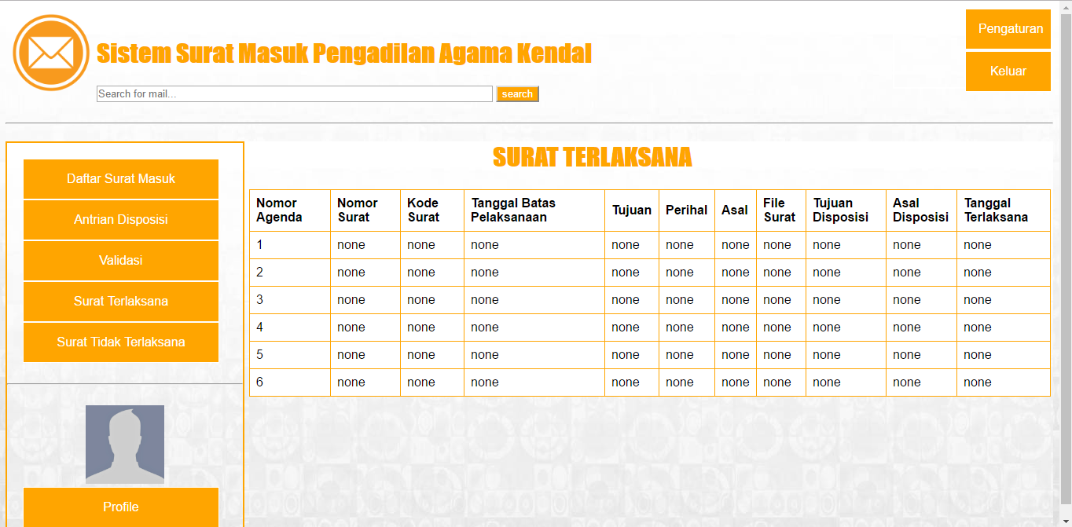
2. **Document Testing**
   1. **Metodologi Pengujian Unit**

Dalam pengujian sistem Surat Masuk ini digunakan metode Black Box Testing dimana pengujian dilakukan dengan mengamati hasil eksekusi kinerja program melalui data uji dan memeriksa fungsional dari program.

* 1. **Tes Kinerja**

Pengujian dilakukan terhadap 4 user yaitu :

1. Admin

|  |  |  |
| --- | --- | --- |
| Kinerja Operasi | Kondisi Tes | Hasil Aktual |
| Koneksi ke Database | Me-koneksikan web server PHP dengan MySQL | Program berhasil terhubung dengan database |
| Melihat Data Tabel | Memilih menu Daftar Surat Masuk, Antrian Disposisi, Validasi, Surat Terlaksana, dan Surat Tidak Terlaksana | Data dalam table pada menu berhasil ditampilkan berdasarkan data pada database |
| Menambah Data Karyawan | Menambahkan Data Karyawan dengan memasukkan NIP, Nama, Jabatan dan Password | Data karyawan berhasil ditambahkan ke dalam database |
| Menghapus Data Karyawan | Menghapus Data Karyawan yang sudah terdapat di dalam database | Data Karyawan belum dapat dihapus dari database |
| Mengedit Data Karyawan | Mengedit Data Karyawan berupa Nama, Jabatan atau Password yang sudah terdapat di dalam database | Data Karyawan belum bisa diedit dari database |
| Menambahkan Data Surat | Menambahkan data surat ke dalam database | Data Surat berhasil ditambahkan ke dalam database |
| Validasi | Memilih surat dan mengubah status surat | Surat berhasil dirubah statusnya berdasarkan surat yang dipilih |
| Login sebagai admin | Memasukkan NIP dan Password dan masuk ke dalam program | Login masih terdapat error, belum dapat dijalankan |

1. Karyawan

|  |  |  |
| --- | --- | --- |
| Kinerja Operasi | Kondisi Tes | Hasil Aktual |
| Koneksi ke Database | Me-koneksikan web server PHP dengan MySQL | Program berhasil terhubung dengan database |
| Melihat Data Tabel | Memilih menu Daftar Surat Masuk, Antrian Disposisi, Validasi, Surat Terlaksana, dan Surat Tidak Terlaksana | Data dalam table pada menu berhasil ditampilkan berdasarkan data pada database |
| Melakukan Konfirmasi | Memilih surat dan mengupload lembar disposisi | Pengupload-an file masih belum dapat dijalankan, file belum tersimpan di dalam server atau database |
| Login sebagai Karyawan | Memasukkan NIP dan Password dan masuk ke dalam program | Login masih terdapat error, belum dapat dijalankan |

1. Ketua

|  |  |  |
| --- | --- | --- |
| Kinerja Operasi | Kondisi Tes | Hasil Aktual |
| Koneksi ke Database | Me-koneksikan web server PHP dengan MySQL | Program berhasil terhubung dengan database |
| Melihat Data Tabel | Memilih menu Daftar Surat Masuk, Antrian Disposisi, Validasi, Surat Terlaksana, dan Surat Tidak Terlaksana | Data dalam table pada menu berhasil ditampilkan berdasarkan data pada database |
| Melakukan Disposisi | Memilih surat, lalu memasukkan NIP tujuan disposisi | Disposisi berhasil dilakukan dan tersimpan ke dalam database sesuai surat yang dipilih |
| Mengesahkan Surat | Memilih surat dan mengubah status surat | Surat berhasil dirubah statusnya berdasarkan surat yang dipilih |
| Login sebagai Ketua | Memasukkan NIP dan Password dan masuk ke dalam program | Login masih terdapat error, belum dapat dijalankan |

1. Panitera Sekretaris

|  |  |  |
| --- | --- | --- |
| Kinerja Operasi | Kondisi Tes | Hasil Aktual |
| Koneksi ke Database | Me-koneksikan web server PHP dengan MySQL | Program berhasil terhubung dengan database |
| Melihat Data Tabel | Memilih menu Daftar Surat Masuk, Antrian Disposisi, Validasi, Surat Terlaksana, dan Surat Tidak Terlaksana | Data dalam table pada menu berhasil ditampilkan berdasarkan data pada database |
| Melakukan Disposisi | Memilih surat, lalu memasukkan NIP tujuan disposisi | Disposisi berhasil dilakukan dan tersimpan ke dalam database sesuai surat yang dipilih |
| Melakukan Konfirmasi | Memilih surat dan mengupload lembar disposisi | Pengupload-an file masih belum dapat dijalankan, file belum tersimpan di dalam server atau database |
| Login sebagai Panitera/Sekretaris | Memasukkan NIP dan Password dan masuk ke dalam program | Login masih terdapat error, belum dapat dijalankan |